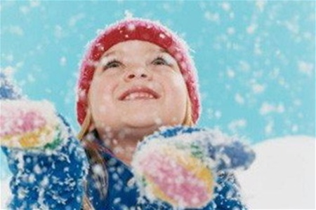
Остановись!
смотри!
слушай!

ГАИ напоминает
главные правила поведения на дороге зимой:

1. Готовясь перейти дорогу, остановись, посмотри по сторонам, сосредоточься.

2. Не стой на краю тротуара.

3. Переходи дорогу только по пешеходному переходу.

4. НЕ СПЕШИ, не беги, переходи дорогу размеренно.
Когда на дороге снег или гололед, у автомобиля увеличивается тормозной путь. Нужно быть максимально осторожным при переходе проезжей части.

5. Яркое солнце и белый снег – помеха безопасности: они сильно блестят, а человек «ослепляется». БУДЬ ВНИМАТЕЛЕН!

6. В оттепель на улице появляются коварные лужи, под которыми скрывается лед. Дорога становится очень скользкой!
Поэтому при переходе через проезжую часть лучше подождать, пока не будет проезжающих машин. Ни в коем случае не бежать через проезжую часть, даже на переходе! Переходить только шагом и быть внимательным.

7. Зимой обзору дороги мешают сугробы на обочине, стоящие заснеженные машины. Значит, нужно быть крайне внимательным, вначале обязательно остановиться и, только убедившись в том, что поблизости нет транспорта, переходить проезжую часть.

8. Теплая зимняя одежда мешает свободно двигаться. Поскользнувшись, в такой одежде сложнее удержать равновесие. Капюшоны, мохнатые воротники и зимние шапки также мешают обзору. БУДЬ ОСТОРОЖЕН!

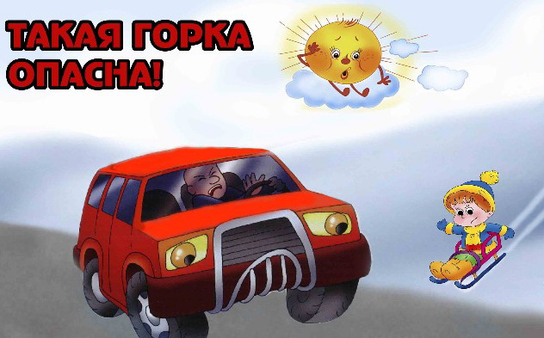
9. Не забывай про ФЛИКЕР.
Если на твоей одежде есть фликер, водитель заметит тебя издалека в пасмурный зимний день.

10. Запомни: игры возле дороги и на проезжей части улицы – ЗАПРЕЩЕНЫ!

